LAČ grožio specialistams
,,KAUNAS BEAUTY 2024”
2024 m. vasario 24-25 d.

BLAKSTIENŲ PRIAUGINIMO RUNGTYS

JUNIOR KATEGORIJA (meistrai, kurių darbo patirtis iki 2 (dvejų) metų)
- Klasikinis blakstienų priauginimas (rungčiai skirtas laikas –2 val.)
- „Volume“ 3D-6D priauginimas (rungčiai skirtas laikas – 3 val.)
- Blakstienų laminavimas (rungčiai skirtas laikas – 1 val. 30 min)

MASTER KATEGORIJA (meistrai, kurių darbo patirtis nuo 2 (dvejų) metų arba kurie turi ne mažiau kaip vieną foto konkurso laimėjimą)
- Klasikinis blakstienų priauginimas (rungčiai skirtas laikas – 1 val. 40 min)
- „Volume“ 3D-6D priauginimas (rungčiai skirtas laikas – 2 val. 30 min)
- Blakstienų laminavimas (rungčiai skirtas laikas – 1 val. 20 min)

EXPERT KATEGORIJA (treneriai, daugkartiniai foto konkursų ar gyvų čempionatų prizininkai)
- Klasikinis blakstienų priauginimas (rungčiai skirtas laikas – 1 val. 40 min)
- „Volume“ 3D-6D priauginimas (rungčiai skirtas laikas – 2 val. 30 min)
- Blakstienų laminavimas (rungčiai skirtas laikas – 1 val. 10min.)

BENDROSIOS BLAKSTIENŲ PRIAUGINIMO RUNGČIŲ TAISYKLĖS

- Konkurso dalyviai, registruodamiesi į atitinkančią kategoriją, privalo pridėti profesijos mokslų diplomo kopiją ir ją atsiųsti kartu su dalyvio forma.
- Konkursų dalyviai lovų numerius išsitraukia likus 20 minučių iki rungties pradžios, o darbo vietose privalo būti likus 15 minučių iki starto paskelbimo.
- Konkurso dalyviams draudžiama keistis lovų numeriais.
- Išsitraukus lovos numerį turite būti prie jos, ir laukti kol komisijos pirmininkas apžiūrės, įvertins blakstienas ir sutikrins ar lovų numeriai sutampa su konkurso dalyvių pavardėmis.
- Tik komisijos pirmininkui patikrinus ir įsitikinus, kad dalyvis dirba pagal darbo vietos (lovos) numerį, konkurso dalyvis gali pasiruošti blakstienas priauginimui (nusiplauti šampūnu, izoliuoti apatines blakstienas, nuriebalinti, nusibraižyti schemą).
- Meistrui nereikalingos priemonės yra dedamos po stalu, darbo vieta turi būti tvarkinga.
- Baigę darbą meistrai turi 5 minutes susitvarkyti savo darbo vietą, paruošti savo modelį teisėjų apžiūrai, bei palikti čempionato teritoriją. Ant darbo stalo draudžiama palikti bet kokius įrankius ar daiktus.
- Per konkursą meistras privalo dėvėti darbo chalatą be logotipų, jo neturint meistras gali dėvėti juodus ar baltus marškinius, ir būti tvarkingai surištais plaukais.
- Į konkursą atvykę modeliai privalo būti be priaugintų blakstienų ar laminuotų blakstienų, be ilgalaikio ar kosmetinio makiažo akių zonoje.
- Modelio apranga turi būti tvarkinga: juodos kelnės ir balti marškinukai. Spindintys ar bet kokie kiti aksesuarai draudžiami. Atvykti be kontaktinių lešių (arba turėti talpą jiems įdėti);
- Modeliui gali būti atliktas lengvas veido kontūravimas. Lūpos padažytos bespalviais ar nude spalvos dažais. Plaukai surišti į kasą ar kuodą (nekristų modeliui ant akių)
- Teisėjavimui pateikiami tik visiškai pabaigti darbai.
- Modeliai turi ateiti į teisėjavimui skirtą teritoriją ir pasirodyti kiekvienam teisėjui, kad būtų įvertinti.
- Už konkurso taisyklių pažeidimus ir instrukcijų nepaisymą, dalyviams bus taikomos baudos pagal galiojančią baudų lentelę.
- Baudos taškai - minimali bauda yra 1 baudos taškas už vieną pažeidimą
- Pagalbinės priemonės - bus baudžiama už bet kokių pagalbinių priemonių naudojimą, jei tai nėra leidžiama.
- Registruodamasis dalyvis privalo pateikti kokybišką pirmojo diplomo kopiją arba jo nuotrauką. Tokiu būdu užtikrinsime skaidrų ir teisingą dalyvavimą bei kategorijos parinkimą. Klaidingai pranešus apie darbinę patirtį dalyvis bus diskvalifikuotas.
- Naujienos blakstienų priauginimo rungtyse nuo 2024 m.:
  - per konkursą PRIVALOMA turėti savo lempą.
  - rekomenduojama turėti drėkintuvą.
  - konkurso aikštelėje bus įrengtos standartinės darbo vietos.
  - už darbo vietą (lovą), stalą, kėdes, apšvietimą ar kitus (ne)patogumus organizatoriai neatsako.

KLASIKINIŲ BLAKSTIENŲ PRIAUGINIMAS
Laikas: Junior 2 val.; Master 1 val. 40 min./ Expert 1 val. 40 min
Gyvas modelis (mergina; nuo 16 metų amžiaus)
Klasikinė blakstienų priauginimo technika – kai ant vienos natūralios blakstienos priauginama viena dirbtinė blakstiena. Galimi blakstienų storiai 0.07/ 0.08/ 0.10/ 0.12. Priauginimo metu galimi linkiai: B, C, J, CC, D, L, M, V, U, L+, LC, LD ir kt.). Naudojami ne mažiau kaip dveji linkiai.

KRITERIJAI | REIKALAVIMAI | BALAI
Bendra modelio išvaizda | Vertinamas bendras vaizdas, tinkamai parinkta blakstienų spalva, pasirinktas priaugintų blakstienų modeliavimas.  Šalto tipo modeliams rekomenduojamos juodos blakstienos. Šilto tipo modeliui rekomenduojamos rudos blakstienos.  Išlaikoma harmonija veide. | 5 balai
Modeliavimas | Vertinamas modeliavimo sudėtingumas. Ilgių linkių perėjimas. Būtina atlikti blakstienų sluoksniavimą! | 5 balai
Blakstienų tarpusavio sukibimas | Blakstienos negali būti sulipusios tarpusavyje. Klasikiniu būdu priklijuotos blakstienos turi būti atskirtos ir gerai prikibusios prie natūralios, vienos blakstienos.  Apatinės ir viršutinės blakstienos negali būti sulipę tarpusavyje.  Teisėjo pincetai negali užstrigti tarp blakstienų. Jeigu taip nutinka vadinasi yra sukibimų. Baigus darbą rekomenduojama kruopščiai pasitikrinti blakstienų sukibimus, o aptikus – juos ištaisyti. | 5 balai
Blakstienų priauginimo kryptis | Visos blakstienos turi būti priauginamos lygiagrečiai viena kitos. Negalimas blakstienų kryžiavimasis. Leidžiamos kryptys: klasikinė (statmena vokui). | 5 balai
Abiejų akių simetrija | Abi akys turi būti išmodeliuotos vienodai. Blakstienų kiekis abiejose akyse turi būti vienodas. | 5 balai
Vidiniai kampai | 100 % sudengimas, kryptis statmena vokui. | 5 balai
Išoriniai kampai | 100 % sudengimas, kryptis statmena vokui. | 5 balai
Blakstienų užpildymas | 100 % sudengimas visų blakstienų. | 5 balai
Atstumas nuo voko | Atstumas nuo voko nuo 0,2- 0,5 mm | 5 balai
Darbo švara | Blakstienų priauginimas turi būti tvarkingas ir švarus. Negali matytis gelio likučių nuo padelių, rašiklio žymių ant odos, jokių klijų likučių ant odos, taip pat - jų pertekliaus ant blakstienų.  Jokių kosmetikos likučių ar kitų nešvarumų akių zonoje ar akyse. | 5 balai
Papildomi baudos taškai | Darbo vieta privalo būti tvarkinga, turite laikytis kriterijų ir nesukčiauti, kitu atveju balai bus minusuojami tokia tvarka :  - Kontaktiniai lęšiai pas modelį. (-1 balas)  - Netvarkingai palikta darbo vieta (-1 balas)  - Nepaklusnumas sustoti (-1 balas)  - Vėlavimas (-1 balai)  - Modelio veidas apkritęs blakstienomis -1balas. | -5 balai
Bendra suma |  | 50 balų

VOLUME 3D-6D PRIAUGINIMAS
Laikas: Junior 3 val.; Master 2 val. 30 min./ Expert 2 val. 30 min
Gyvas modelis (mergina; nuo 16 metų amžiaus)

„Volume“ 3D-6D priauginimas – tai apimties blakstienų priauginimas. Šioje kategorijoje blakstienų priauginimas gali būti atliktas tik Volune 3-6D bei vientisa linija, tokie įvaizdžiai, kaip: “Kim k, Kylie style, wet lashes” ir kt. šiai kategorijai nepriskiriami.. Apimties techniką renkasi meistras (jei pasirinkta technika yra 5D, tai priauginimas privalo būti atliktas tik 5D). Priauginimo metu galimi naudoti linkiai: B, C, J, CC, D, L, M, V, U, L+, LC, LD ir kt.). Modeliavimui naudojami ne mažiau kaip du linkiai. Blakstienų priauginimas turi būti atliktas naudojant 0.03, 0.05, 0.06,
0,07 storio blakstienas. Šioje rungtyje vertinsime jūsų modeliavimo parinkimo įgūdžius, darbo techniką.

KRITERIJAI | REIKALAVIMAI | BALAI
Bendra modelio išvaizda | Vertinamas bendras vaizdas, tinkamai parinkta blakstienų spalva, pasirinktas priaugintų blakstienų modeliavimas.  Šalto tipo modeliams rekomenduojamos juodos blakstienos. Šilto tipo modeliui rekomenduojamos rudos blakstienos.  Tinkamai pasirinktas Volume blakstienų tankumas, išlaikant harmoniją veide. | 5 balai
Modeliavimas | Vertinamas modeliavimo sudėtingumas. Ilgių linkių perėjimas. Būtina atlikti blakstienų sluoksniavimą! | 5 balai
lakstienų tarpusavio sukibimas | Blakstienos negali būti sulipusios tarpusavyje. Volume kuokštelis turi būti priklijuotas prie vienos natūralios blakstienos ir nesukibęs su kitomis blakstienomis.  Teisėjo pincetai negali užstrigti tarp blakstienų. Jeigu taip nutinka vadinasi yra sukibimų. Baigus darbą rekomenduojama kruopščiai pasitikrinti pačioms blakstienų sukibimus, o aptikus – juos ištaisyti. | 5 balai
Blakstienų priauginimo kryptis | Leidžiama kryptis – klasikinė (statmena vokui). | 5 balai
Vidiniai kampai | 100 % sudengimas. | 5 balai
Išoriniai kampai | 100 % sudengimas. | 5 balai
Blakstienų užpildymas | 100 % sudengimas visų blakstienų. | 5 balai
Atstumas nuo voko | Atstumas nuo voko nuo 0,2- 0,5mm. | 5 balai
Darbo švara | Blakstienų priauginimas turi būti tvarkingas ir švarus. Negali matytis gelio likučių nuo padelių, rašiklio žymių ant odos, jokių klijų likučių ant odos, taip pat - jų pertekliaus ant blakstienų.  Jokių kosmetikos likučių ar kitų nešvarumų akių zonoje ar akyse. | 5 balai
Volume kuokštelis | Taisyklingas Volume kuokštelis su taisyklinga apvalia kojele.  Kuokšteliai turi būti vienodi. Draudžiama naudoti jau paruoštus kuokštelius! | 5 balai
Baudos taškai | Darbo vieta privalo būti tvarkinga, turite laikytis kriterijų ir nesukčiauti, kitu atveju balai bus minusuojami tokia tvarka  - Kontaktiniai lęšiai pas modelį. (-1 balas)  - Netvarkingai palikta darbo vieta (-1 balas)  - Nepaklusnumas sustoti (-1 balas)  - Vėlavimas (-1 balai)  - Modelio veidas apkritęs Volume kuokšteliais -1balas. | -5 balai
Bendra suma |  | 50 balų

NATŪRALIŲ BLAKSTIENŲ LAMINAVIMAS
Laikas: Junior 1 val. 30 min.; Master 1 val. 20 min / Expert 1 val. 10 min.
Gyvas modelis (mergina; nuo 16 metų amžiaus)

KRITERIJAI | REIKALAVIMAI | BALAI
Bendra modelio išvaizda | Tai bendras teisėjui įspūdis apie atliktą darbą.  Galimas vertinimas  stovint modeliui arba sėdint. Dėmesys kreipiamas vienu metu į visus kriterijus: tinkamą blakstienų linkį, abiejų akių simetriją. | 5 balai
Natūralių blakstienų modeliavimas | Natūralių blakstienų linkis turi būti parinktas taip, kad nesiremtų į viršutinį akies voką. Galimi silikoninio gaubtelio dydžiai S, M, M1, M2, L, XL.  Pasirenkamas pagal natūralių blakstienų ilgį. Vaizdas turi būti vienodas abiejų akių. Suktuko forma turi būti parinkta pagal modelio akies ypatumus: gilios akys, užkritęs vokas, nuleisti akies išoriniai kampai. | 5 balai
Natūralių blakstienų pakėlimas nuo šaknies | Turi būti visų blakstienų sluoksnių vienodas. Pasirenkama priemonių tepimo technika pagal modelio akių formą. Blakstiena šaknų zonoje neturi būti užlaužta | 5 balai
Blakstienų linkis vienoje plokštumoje | Natūralių blakstienų visi sluoksniai turi būti vienoje linijoje, blakstienų išdėstymas tolygus. Galiukai neužlaužti. | 5 balai
Tinkamos natūralių blakstienų kryptys | Natūralios blakstienos turi būti sulaminuotos tinkama kryptimi, be susikryžiavimų, matomų tarpų. Blakstiena per visą ilgį neturi būti užlaužta. | 5 balai
Natūralių blakstienų dažymas | Natūralios blakstienos dažomos juodai mėlynais, juodais, rudais, pilkais dažais, priklausomai modelio odos, plaukų tipo.  Privalo būtų tolygus dažų paskirstymas. | 5 balai
Blakstienų purumas, švara, dažų likučių tinkamas pašalinimas | Modelis, po natūralių blakstienų laminavimo procedūros turi teisėjams pasirodyti puriomis, švariomis blakstienomis, be dažų likučių pertekliaus, dažų spalvos negali likti ir ant voko odos.  Pabaigoje tepamas koncentratas (3 Nr. ir pan.) neturi apsunkinti ir sulipinti blakstienų. | 5 balai
Abiejų akių simetrija | Natūralios blakstienos (abiejų akių) turi būti sulaminuotos vienodai. | 5 balai
Vidinių kampų tinkamas pakėlimas | Tinkamas blakstienų pakėlimas abiejose akyse, simetrija, bendras vaizdas. Visos blakstienos turi būti sulaminuotos ir pakilusios nuo šaknies. | 5 balai
Išorinių kampų tinkamas pakėlimas | Tinkamas blakstienų pakėlimas abiejose akyse, simetrija, bendras vaizdas. Visos blakstienos turi būti sulaminuotos ir pakilusios nuo šaknies. | 5 balai
Baudos taškai | Akių paraudimas, ašarojimas. Akių paraudimas rodo, kad buvo dirbama netinkamai. Padeliai kurie dengė apatines blakstienas buvo priklijuoti per arti. Arba priemonės galėjo patekti į akį. (- 1 balas)  Kontaktiniai lęšiai pas modelį (-1 balas )  Netvarkingai palikta darbo vieta (-1 balas)  Nepaklusnumas sustoti (-1 balas) Vėlavimas (-1 balas) | - 5 balai
Bendra suma |  | 50 balų

REKOMENDACIJOS:
- Vienkartinius padelius klijuoti toliau nuo voko, taip išvengsite raudonų, sudirgusių akių ARBA jų visai atsisakyti.
- Galimi silikoninio gaubtelio dydžiai S, M, M1, M2, L, XL. Pasirenkamas pagal natūralių blakstienų ilgį.
- Prieš perduodami modelį teisėjams įsitikinkite, jog nėra dažų likučių. Nuvalykite tinkamai akies voką, kad nebūtų lipnus nuo klijų.
- Nepadauginkite koncentratų (3 Nr. ir pan.). Taip išvengsite blakstienų apsunkinimo, sulipimo.

PAPILDOMI BALAI

Blakstienų linkis | - Žemyn ir tiesiai augančios blakstienos  - Netolygus natūralių blakstienų linkis zonose.  - Blakstienos su natūraliu linkiu (turinčios savo riestumą) | 2  1  0
Akies forma | - Gilios akys  - Užkritęs vokas (kai vokas guli ant blakstienų linijos)  - Sunkus vokas | 2  2  1
Natūralių blakstienų būklė | - Garbanotos natūralios blakstienos  - Blakstienų galiukai linkę riestis/suktis | 1  1

PAVYZDŽIAI

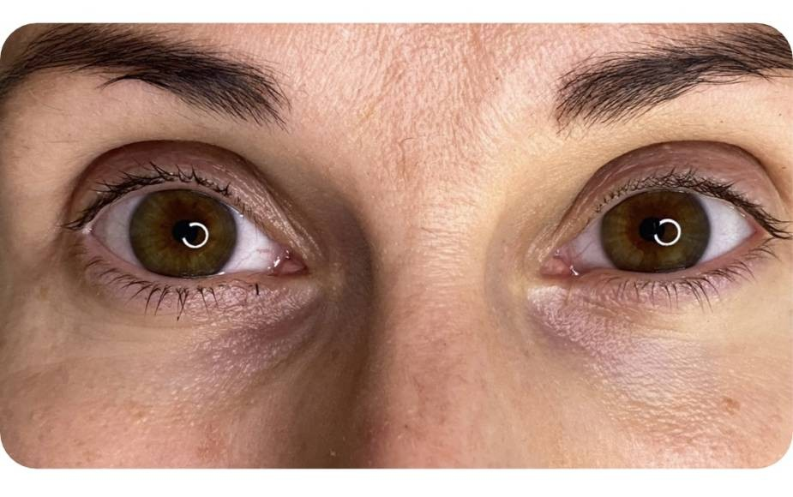 | Gilios akys
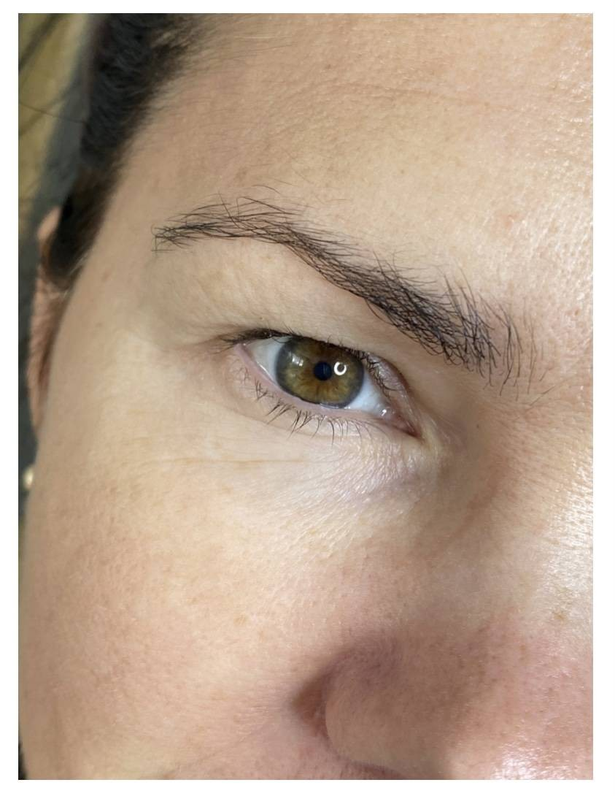 | Užkritęs vokas
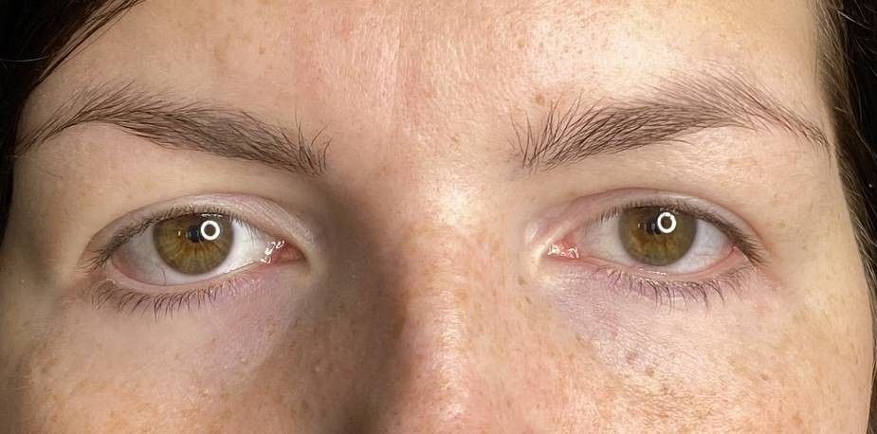 | Išorinis akies kampas liūdnas

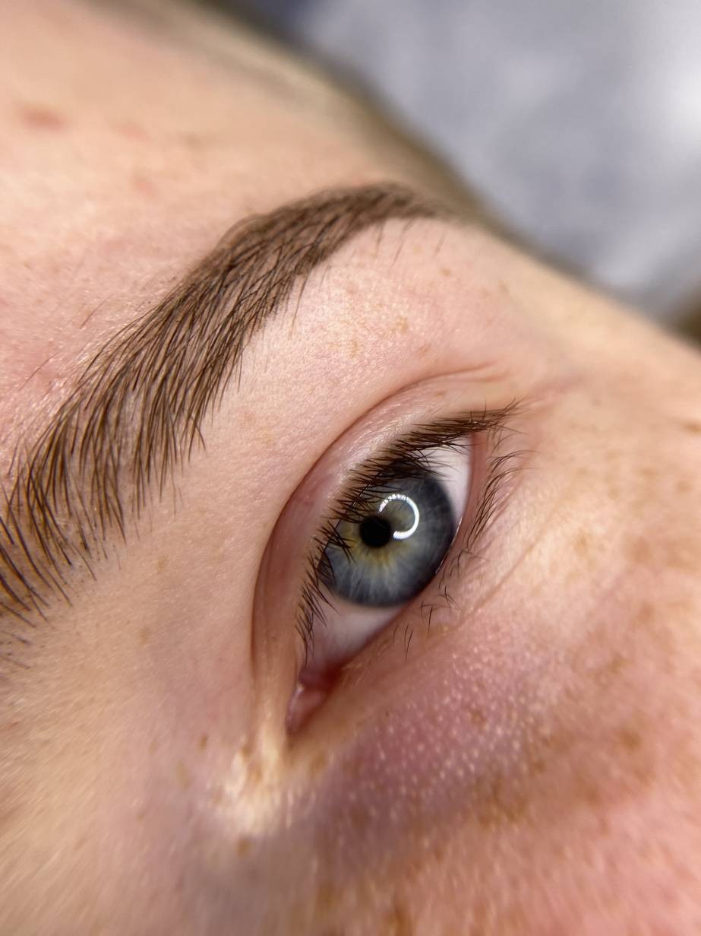 | Žemyn augančios blakstienos
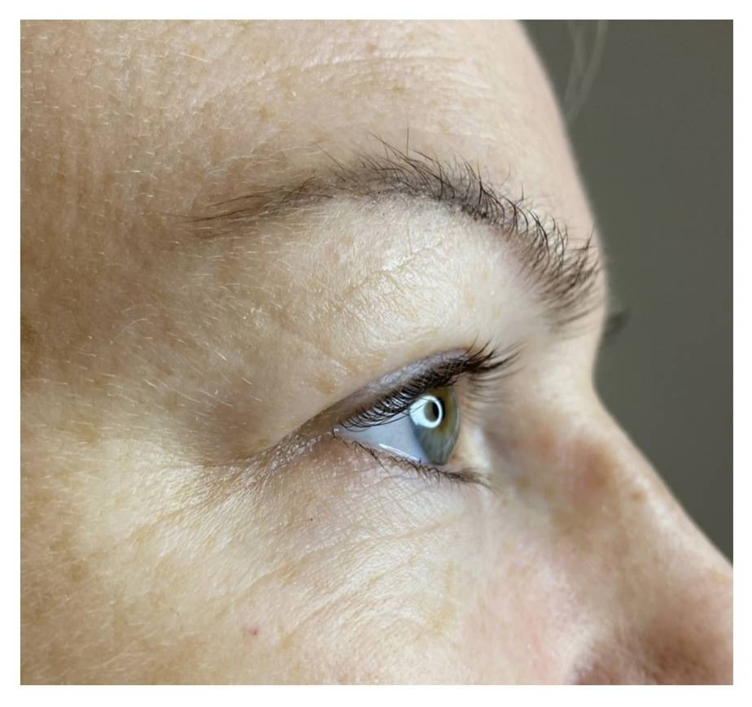 | Sunkus vokas

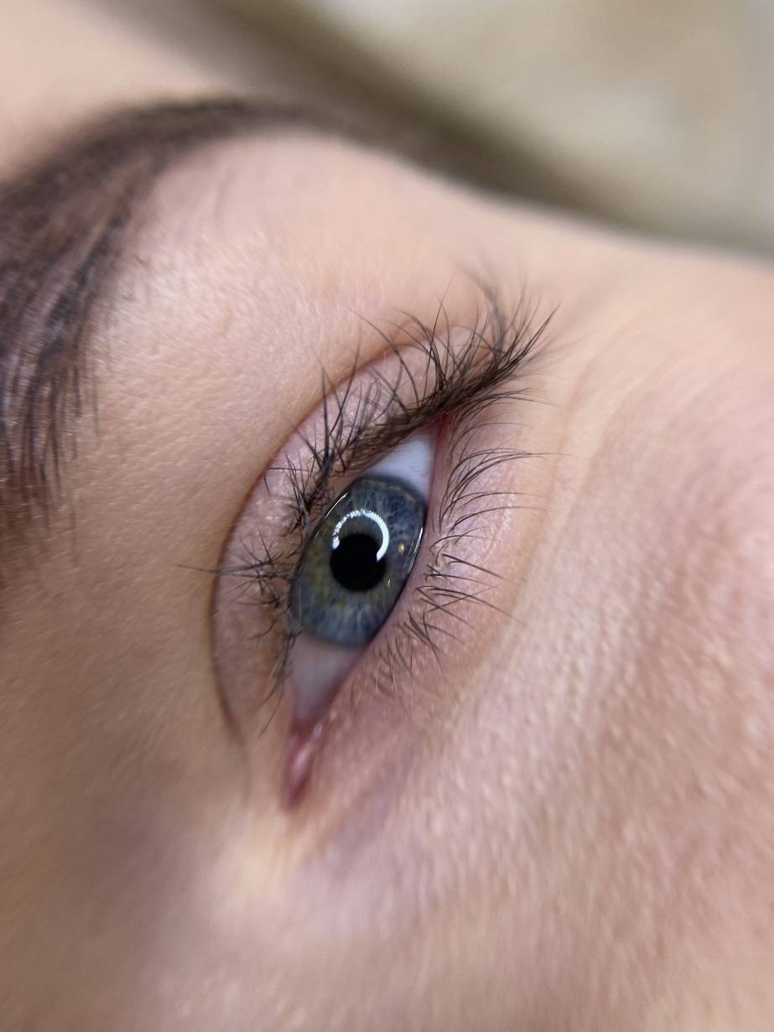 | „Suveltos” blakstienos

